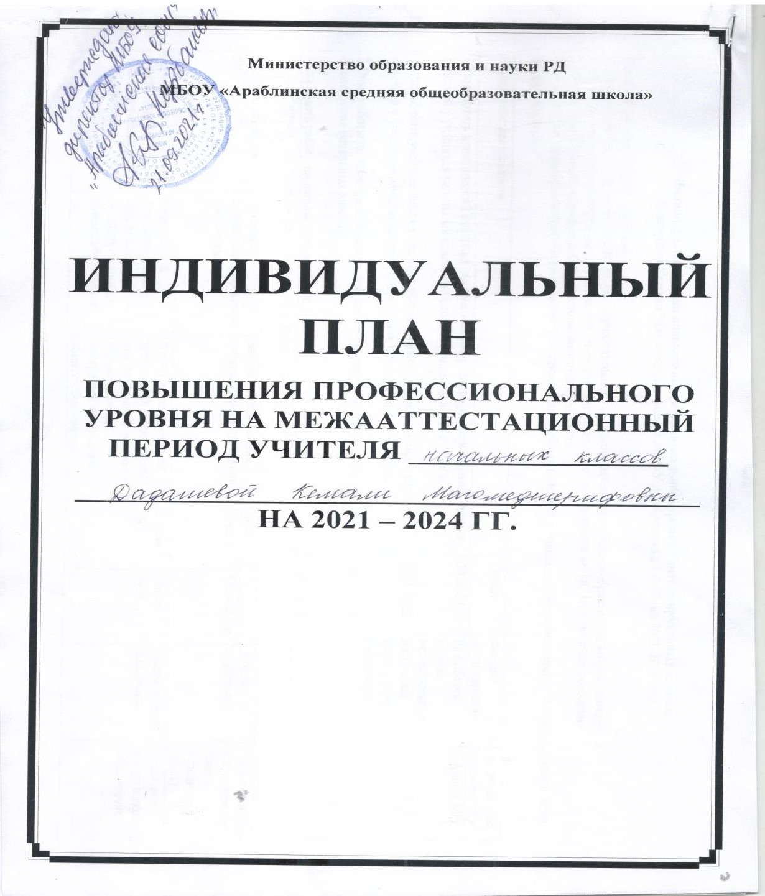

# Индивидуальный план повышения профессионального уровня учителя начальных классов ДадашевойКемалиМ. на2021-2025 г.г.

Цели профессионального развития:

1. Освоение Федерального государственного образовательного стандартаначального общего образования второго поколения.
2. Приобретениепрофессиональныхкомпетенций учителявсоответствиистребованиямиФГОСНООвторогопоколения.
3. Обобщениеираспространениесобственногопедагогическогоопыта

Работа по теме самообразования «Формирование универсальных учебных действий у учащихся начальных классовв условиях реализацииФГОС НОО»

|  |  |  |  |
| --- | --- | --- | --- |
| Содержаниедеятельности | Сроки | Форма  представления | Где,когда,кем  заслушивается |
| 1. Разработать практический материалпо теме «Формирование универсальных учебныхдействийуучащихсяначальных классов в условияхреализацииФГОСНОО» 2. Разработатьучебныезанятияпотеме«Формированиеуниверсальныхучебныхдействийуучащихсяначальныхклассов в условиях реализацииФГОСНОО» 3. Опытработыпотемепредставитьназаседаниишкольногометодическогообъединенияначальныхклассов 4. Закончитьработупо даннойтемев2022-2024уч.г. | 2021-2022  2022-2023  2023-2024  2024-2025 | Разработкиуроков,методическогоматериала,выступления,публикации | ЗаседаниеМО |

* 1. Изучениелитературы,связаннойспроблемамиреализацииФГОС

|  |  |  |  |  |  |  |
| --- | --- | --- | --- | --- | --- | --- |
| Вопросы введенияФГОС | Литература,нормативныеправовыедокументы | Задачи использованиялитературныхисточников | Сроки | | Формаотчетности | Где и кем и когдазаслушиваетсяотчет овыполнении  работы |
| Начало | Окончание |
| Знакомство ссодержаниемФГОСосновного общегообразования | Федеральныйгосударственныйобразовательныйстандарт основногообщегообразования | Изучение совокупноститребований,обязательныхпри реализации основнойобразовательнойпрограммыначального  общегообразования | Апрель2021 | Август2021 | Обсуждениеназаседаниях | Школьноеметодическоеобъединение |
| Требования к | Фундаментальноеядро | Изучениебазового | Сентябрь | Сентябрь | обсуждение | Круглый |

|  |  |  |  |  |  |  |
| --- | --- | --- | --- | --- | --- | --- |
| результатамосвоенияООПвначальнойшколе | содержания общегообразования: проект /под ред. В. В. Козлова,А. М. Кондакова. — М:Просвещение, 2009.(Стандартывторого  поколения) | документа, необходимогодля создания базисныхучебныхпланов,программ,учебно- методическихматериаловипособий | 2021 | 2022 |  | стол в рамкахзаседания МОучителейначальныхклассов |
| Контрольиоценкарезультатов обучения вусловияхосвоенияФГОС | Блинов,В.И.Стандартрезультата (о новыхфедеральныхгосударственных  стандартахпрофессиональногообразования)[Текст]/В.И. Блинов //ПрофессиональноеобразованиевРоссииизарубежом.-2010.-№1(2).-С. 5-14. | Изучить требования корганизации процессаконтроля | 2022 | 2023 | Выступление | Заседание МОучителейначальныхклассов |
| ФормированиеУУД | 1. Методическиерекомендациипо  формированию УУДсредствами различныхучебных предметов/  З.И. Дмитриенко,С.Н. Колесова,А.В. Молокова,Е.В. Погребняк,Т.В.Смолеусова,  З.В.Бродовская |  | Сентябрь2023 | Сентябрь2024 | Аннотация кпрочитанномуматериалу |  |

* 1. Разработка методических материалов, обеспечивающих введение ФГОС и реализацию обновленного учебно-воспитательногопроцесса

|  |  |  |  |  |
| --- | --- | --- | --- | --- |
| Задачиилисодержаниедеятельности | Сроки | | Формапредставления  результатовработы | Гдеикемикогдазаслушивается  отчетовыполненииработы |
| Начало | Окончание |

|  |  |  |  |  |
| --- | --- | --- | --- | --- |
| Написаниерабочейпрограммыучебногокурса | апрель | август | Готоваяпрограмма | Рассматриваетсяна школьномметодическомобъединении |
| Разработка заданий входного,промежуточного и итогового контроля,оценивающихметапредметныеумения  обучающихсявначальномзвене | 2021 | 2025 | Разработанные заданийвходного,промежуточногои  итогового контроля | Рассматриваетсяна школьномметодическомобъединении  Публикуетсявизданияхразногоуровня |
| Разработкатехнологическихкартуроков | 2021 | 2023 | Готовыетехнологическиекартыуроковпопредметам | Рассматриваетсяна школьномметодическомобъединении  Публикуется визданиях разногоуровня |
| Написаниепрограммывнеурочнойдеятельности | 2021 | 2025 | Готоваяпрограмма | Рассматриваетсяна школьномметодическомобъединении |
| Внедрение новой формы накопительнойоценки(портфолиоучащихся) | 2021 | 2025 | Готовое портфолиовыпускниканачальной  школы |  |

* 1. Обобщениесобственногоопытапедагогическойдеятельности

|  |  |  |  |  |
| --- | --- | --- | --- | --- |
| Задачиилисодержаниедеятельности | Сроки | | Формапредставлениярезультатовработы | Где и кем и когдазаслушивается отчетовыполнении  работы |
| Начало | Окончание |
| Работа над оформлением портфолиоучителя | 2021 | 2025 | Презентацияпортфолио | Заседаниешкольногометодического  объединения |
| Участие по обмену опытом работы.ПроведениеуроковпоФГОСНОО | 2021 | 2025 | Открытые уроки, взаимопосещение уроковучителямиОУврамкахобменаопытом | Самоанализ и анализоткрытых уроков назаседаниях.МОучителей начальныхклассов |
| Выступления на МО учителей начальныхклассов | 2021 | 2025 | презентация |  |
| Публикации. | 2021 | 2025 | свидетельство | Интернетресурсы |

|  |  |  |  |  |
| --- | --- | --- | --- | --- |
| Создание и поддержание регулярнообновляемогосайта | 2021 | 2025 | презентация | На школьномметодическом  объединении |

* 1. Участиевсистемешкольнойметодическойработы

|  |  |  |  |  |
| --- | --- | --- | --- | --- |
| Школьноемероприятие | Сроки | | Выполняемыевидыработ  (решаемыезадачи) | Формапредставлениярезультатовработы |
| Начало | Окончание |
| Выступлениянапедагогическомсовете | 2021 | 2025 |  | Методическаявзаимопомощь,представлениеопытаработы.  (Выступление) |
| Выступлениянашкольномметодическомсовете | 2021 | 2025 |  | Методическаявзаимопомощь,представлениеопытаработы.  (Выступление) |
| Предметныенедели | 2021 | 2025 | Открытыеурокии  внеклассныемероприятия | Организационно-педагогические  мероприятия в рамках плана предметнойнедели |
| Подборкаинформационныхресурсовинтернета | 2021 | 2025 | Созданиеметодическойкопилки | Буклет-информационный |
| Участиевпрофессиональныхконкурсах | 2021 | 2025 | конкурсы | Результатыучастия(дипломы,грамоты.сертификаты) |
| Организацияработы с одарѐнными детьми,участиевконкурсах, олимпиадах | 2021 | 2025 | Конкурсы,олимпиады | Результаты участия (дипломы,грамоты.сертификаты) |

* 1. Обучениенакурсах всистемеповышенияквалификациивнешколы

|  |  |  |  |  |
| --- | --- | --- | --- | --- |
| Темыкурсов | Сроки | | Место  прохождения | Формаотчетао  результатахподготовки |
| Начало | Окончание |
| Курсыповышенияквалификациидляучителейначальныхклассовпотеме«Современныеспособыформирования  предметныхиметапредметныхрезультатовс учетомтребованийфедерального государственного образовательного стандартаначальногообщего образования (ФГОСНОО)» | Сентябрь2021 | Октябрь2021 | » | удостоверение |
| Курсыповышенияквалификациидляучителейначальных  классов | 2024 | 2024 |  |  |

# Перспективный план самообразованияучителя начальных классовДадашевойКемали на2021-2025гг.

**Тема самообразования**: «Формирование универсальных учебных действий у учащихся начальных классов в условиях реализации ФГОСНОО»

**Цель**:Созданиеусловийдляформированияуниверсальныхучебныхдействийвходеусвоенияразныхпредметныхдисциплинучащимисяначальнойшколы.

# Задачи:

1. Изучитьсущностьуниверсальныхучебныхдействий.
2. Проанализировать УМК «Школа России» с целью выявления его возможности в создании условий для формированияуниверсальныхучебных действийуучащихся начальныхклассоввусловияхреализации ФГОСНОО.
3. Создаватьусловиядляихформированиянакаждомэтапеурока.

# Предполагаемыерезультаты:

* Сформированностьушкольниковуниверсальныхучебныхдействий
* Повышениеуровняпрофессионализмаучителя
* Повышениекачествапреподаванияпредметов.

# Принципыпрофессиональногосамообразования:

непрерывность,целенаправленность,единствообщейипрофессиональнойкультуры,взаимосвязьипреемственность,доступность,опережающийхарактер.

**Источникисамообразования**:СМИ,специализированнаялитература(методическая,научно-популярная,публицистическая,

художественная), Интернет, семинары, конференции, мероприятия по обмену опытом, мастер-классы, курсы повышения квалификации,школьныенаучно-практическиеконференции.

# Направленияработы:

## Профессиональное

Изучениеновыхобразовательныхстандартовновыхпрограмми учебников,выявлениеихособенностей,особоевниманиеуделитьпрограммеформированияуниверсальныхучебныхдействий

Совершенствование своих знаний в области классической и современной педагогики и методики.Повышениеквалификациинасеминарахикурсахдляучителейначальныхклассов.

## Методическое

Применениенаурокахновыхпедагогическихтехнологий,форм,методовиприѐмов,способствующихформированиюУУД.Отслеживаниесостоянияидинамикиуровнясформированностиуниверсальныхучебных действийушкольников.

АктивноеучастиевработешкольногоМОучителейначальныхклассов.

Оптимальное развитие каждого ребѐнка на основе педагогической поддержки его индивидуальности, привлечение их к участию в научно-практическихконференциях, конкурсахтворческихработ,олимпиадах.

Изучениеопытаработылучшихучителейшколы,района,участиевобменеопытом.Периодическоепроведениесамоанализапрофессиональнойдеятельности.

Систематизацияматериалов методической, педагогической и психологической литературы по теме, создание папки лучших разработокуроков,интересныхприемов инаходок науроке,сценариеввнеклассныхмероприятий.

# Плансамообразования

1. **Теоретическийэтап: 2021-2022г.г.**
   1. Анализличныхзатрудненийподаннойпроблеме.
   2. Формулированиеличнойиндивидуальнойтемы,осмыслениепоследовательностисвоихдействий,постановкацелиизадачвсвоейработе.
   3. Знакомствоспсихолого-педагогическойиметодическойлитературойповыбраннойпроблемесамообразования.
   4. Разработкасистемымер,направленныхнарешениеданнойпроблемыивнедрениееевпроцессобученияивоспитания.
   5. Прогнозированиерезультатоввформатепроведенияциклауроковимероприятий.

# Практическоерешениепроблемы: 2022- 2024г.г.

* 1. Созданиекомплектапедагогическихразработок.
  2. Корректировкаработыподаннойпроблеме.
  3. Изучениепсихолого-педагогическойиметодическойлитературыповыбраннойпроблемесамообразования.
  4. Оформлениерезультатовпотемесамообразования.
  5. Представлениетворческих отчетовоходесамообразования:напедагогическомсоветеишкольномметодическомобъединении.
  6. Посещениесобсуждениемоткрытыхуроковимероприятий.

1. Оценочныйэтап: **2023-2025г.г.**
2. Анализпроделаннойработыпопроблеме.
3. Созданиебанкастатейпотемесамообразования.
4. Представлениеопытанапрактическихсеминарах учителей,собственныхсайтахисайтешколы.

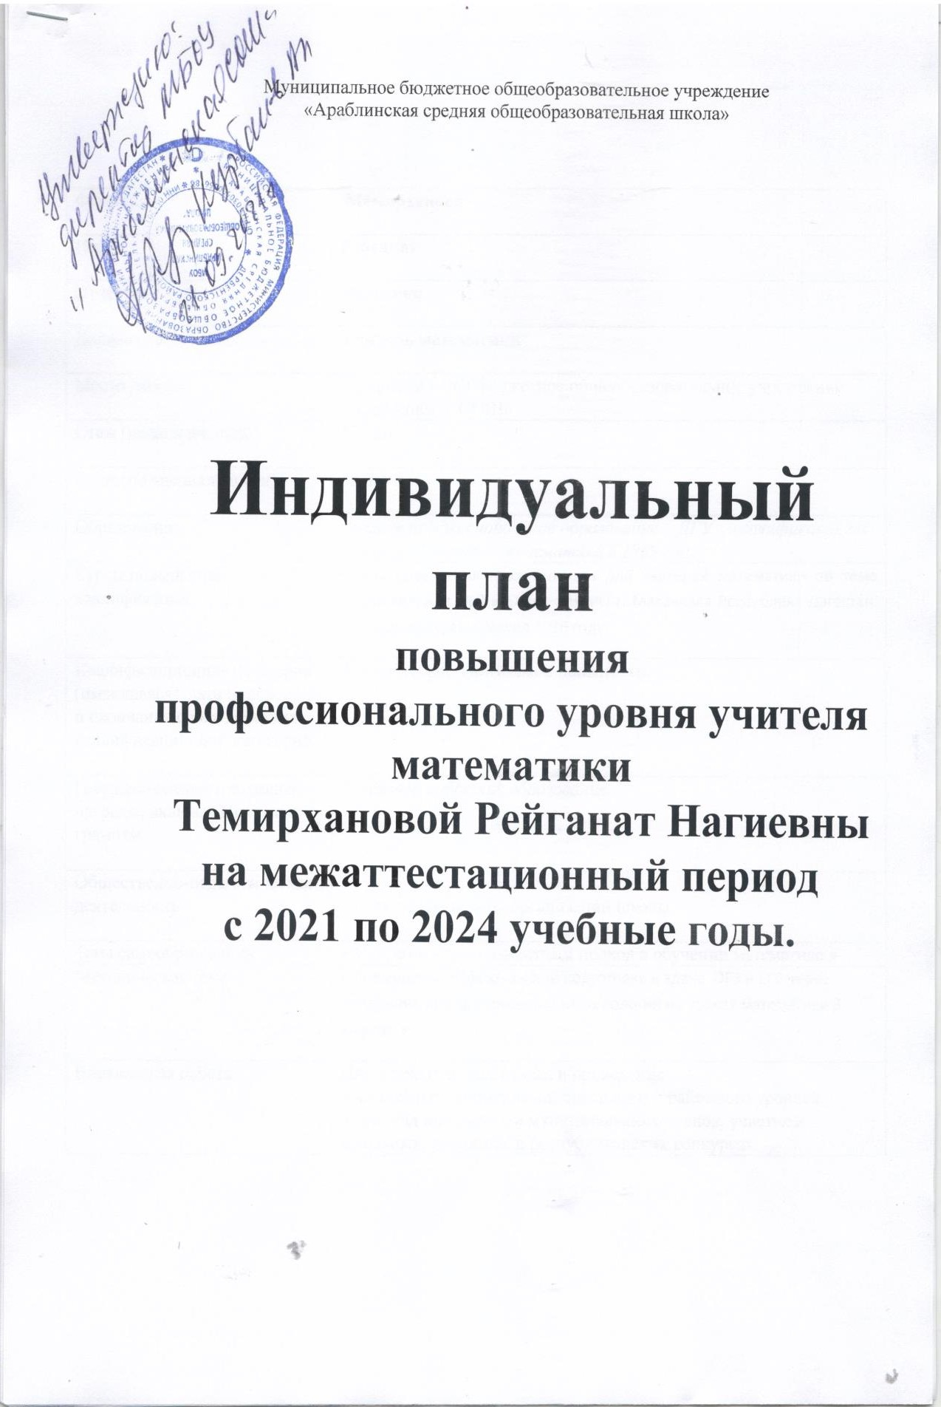

|  |  |
| --- | --- |
| Фамилия | **Мемирханова** |
| Имя | **Рейганат** |
| Отчество | **Нагиевна** |
| Должность | **Учительматематики** |
| Местоработы | Муниципальноебюджетноеобщеобразовательноеучреждение  «АраблинскаяСОШ» |
| Стаж(педагогический) | 52лет |
| Стаж (по специальности) | 52лет |
| Образование | *Высшеепрофессиональноеобразование.ДГУ,квалификацияпо*  *диплому«Учительматематикив1969году* |
| Курсы повышенияквалификации | Курсыповышенияквалификациидляучителейматематикипотеме"Подготовкак ОГЭ и ЕГЭ» .ДИРО г. Махачкала Республика Дагестан.Последниекурсы прошел2016году. |
| Квалификационная категория(имеющаяся),датаприсвоенияи окончания срока действияквалификационнойкатегории | Соответствиезанимаемойдолжности. |
| Государственныеиотраслевые  награды,включаяПочетныеграмоты | *Почетныйработникобразования.* |
| Общественно-педагогическаядеятельность | –членпрофсоюзнойорганизациишколы. |
| Темасамообразования | *«*Системно-деятельностныйподходвобученииматематике*»* |
| Методическаятема | « Повышениеэффективности подготовки к здачеОГЭ и ЕГЭ черезвнедрение информационных итехнеологий на уроках математики 9классах *»* |
| Внекласснаяработа | Планирование,подготовкаипроведение  внеклассныхмероприятийшкольногоирайонногоуровней,олимпиад школьного и муниципального этапов, участие вшкольных,районныхиреспубликанскихконкурсах. |

**Пояснительнаязаписка**

Новыесоциально–экономическиеусловия,складывающиесявРоссии,вызываютнеобходимостьпоискаэффективныхспособовдеятельностиобразовательнойсистемыпри

решенииновыхзадач.Стратегическиенаправленияразвитияобразованиязафиксированывсовременно образованные, нравственные, предприимчивые люди, которые могут самостоятельнопринимать ответственные решения в ситуации выбора, прогнозируя их возможные последствия;способныексотрудничеству;отличающиесямобильностью,динамизмом,конструктивностью;обладающиечувствомответственностизасудьбустраны».Важнейшимусловиемреализацииконцепцииявляетсядостижениепрофессиональнойкомпетентностивсемисубъектамиобразования. Данный приоритет является ключевым, так как профессиональная компетентностьучителя является решающим фактором обеспечения качества результата образования, что в своюочередь влияет на качественные изменения состояния общества. Следовательно, современныйпедагог должен иметь представление о многообразии подходов к организации образовательногопроцесса.Учительдолженвладетьтехнологиеймониторинга,позволяющейотслеживатьэффективностьосваиваемых подходов вобразовательном процессе.

Направлениямиоптимизацииигуманизацииотечественнойсистемыобразованияявляютсяактуализациятрадиционных,адаптацияизвестных,открытиеинновационныхобучающихтехнологий.Этипроцессызакономернопотребуютотучителяовладенияособойпрофессиональнойтехнологиейпедагогическоговзаимодействия,постояннойпотребностикпрофессиональному и личностному росту. Одним их средств реализации данного направленияявляетсяаттестацияпедагогических,целькоторой-стимулированиеростаквалификации,профессионализмаипродуктивности(результативности)педагогическоготруда,развитиетворческойинициативыкак условий, способствующихразвитиюкачестваобразования.

Длясовременнойшколытребуетсяучитель,способныйсвободноиактивномыслить,моделироватьвоспитательно–образовательныйпроцесс,самостоятельногенерироватьивоплощатьновыеидеиитехнологииобученияивоспитания,поэтомуважнуюрольвнашейработеиграетпрофессиональнаякомпетентностьпедагоганасовременномэтаперазвитияобразования.Сцельюповышенияпсихологическойкультурывобразовательномпроцессесистематическипроходитькурсыповышенияквалификациипопредметуидополнительномуобразованию,занимаюсьсамообразованиемпоиндивидуальнойпрограммеразвитиясвоегопрофессионализма.

Совершенствование качества обучения и воспитания в школе напрямую зависит отуровня подготовки педагогов. Неоспоримо, что этот уровень должен постоянно расти, и вэтом случае эффективность различных курсов повышения квалификации, семинаров иконференций невелика без процесса самообразования учителя. Самообразование – естьпотребностьтворческогоиответственногочеловекалюбойпрофессии,темболеедляпрофессий с повышенной моральной и социальной ответственностью, каковой являетсяпрофессияучителя.

**Программапрофессиональногоразвитияпедагогавмежаттестационныйпериод**

Одной из важнейших задач реформирования системы образования является модернизациясложившейсясистемыоценкиегокачества.Ключевым условиемповышения качества

образования является высокий уровень профессиональной компетентности педагогическихкадров. На сегодняшний день процессом, обуславливающим создание в системе непрерывногообразованияусловийдляразвитияиндивидуальногостиляпрофессиональнойдеятельности

педагога,познанияиосвоенияновыхценностей,стимулирующимтворческийпоиск

специалистов, способствующим утверждению перспективных подходов, технологий, системоцениванияпрофессиональнойдеятельностипедагога,являетсяаттестация.Всвязистем,что

аттестация педагогов осуществляется, как правило, один раз в пять лет, большую роль в оценкеегопрофессиональнойдеятельностииграет***межаттестационныйпериод.***

В индивидуальную программу профессионального развития педагога необходимо вносить ирезультаты внутришкольного контроля: взаимопосещения занятий коллегами, администрацией;материалы контрольных мероприятий, проводимых администрацией школы или специалистамиметодическихслужб.Представляютинтереси материалы, полученныеврезультатеопроса

учащихся, их родителей, который проводится либо самим педагогом, либо администрацией врамкахпедагогическогомониторинга.

На основании накопленных материалов в конце каждого учебного года проводится анализпедагогической деятельности, предполагающий соотнесение полученных результатов с раннеепоставленными целямиизадачами,что служитосновойкорректировкииндивидуальной

программыпедагоганаследующийпериод.

Если такая работа проводится систематически в конце каждого учебного года, это позволитсформировать обобщенную характеристику деятельности учителя и полученных им результатов,чтоислужитпредметомэкспертизывовремяпроведенияаттестационных процедур.

**Разделыпрограммыпрофессиональногоразвития**

* Изучениепсихолого-педагогическойлитературы.
* Разработкапрограммно-методическогообеспеченияобразовательногопроцесса.
* Освоение педагогических технологий; выстраивание собственной методической системы(отборсодержания,методов, форм,средствобучения).
* Выбор критериев и показателей результата образования, разработка диагностическогоинструментария.
* Участие в реализации программы развития образовательного учреждения; в системеметодической работы.
* Обучениенакурсахповышенияквалификации.
* Участие в работе творческих, экспериментальных групп; проведение индивидуальнойисследовательской,экспериментальнойработы.
* Обобщение собственного опыта педагогической деятельности (статьи, рекомендации,доклады,педагогическаямастерская, мастер-класси т.д.)

**Формыпредставлениярезультатовпедагогическойдеятельности**

* Серияучебныхзанятий
* Методическаяпродукция
* Портфолио
* Собеседование
* Творческийотчет
* Представлениерезультатовпедагогическойдеятельности
* Мастер-класс
* Творческаямастерская
* Профессиональныеконкурсы

**Методическаяпродукцияпедагога(учебно-программнаядокументация)**

1. Рабочиепрограммыпоучебномупредмету
2. Учебно-тематическиепланы,технологическиекартыизучениятемкурса.
3. Описание методических особенностей преподавания отдельных вопросов программы,тем,разделов,учебныхкурсов.
4. Программно-методическоеобеспечениекурса.
5. Модельтехнологииобучения,описаниеметодическойсистемы.
6. Проекты (конспекты) учебных, внеклассных занятий, семинаров, деловых игр, сценариипредметныхпраздников,турнирных,конкурсных форм ит.д.

**План самообразованияЗадачи**:

* воспитание патриотических чувств, приобщение к национальной культуре и традициям,воспитаниенравственныхидуховных качествличности;
* использование технологии проектной деятельности с целью формирования УУД,академическихзнаний,умений,навыков;
* внедрение интерактивных форм организации учебного процесса с целью формированияключевыхкомпетентностейиповышениямотивацииучащихся.
* повышениекачествапроведенияучебныхзанятийнаосновевнедренияновыхтехнологий;
* разработкаучебных,научно –методическихи дидактическихматериалов.

**Переченьвопросовпосамообразованию:**

* изучениелитературы,связаннойспроблемамиФГОС
* разработкапрограммно–методическогообеспеченияучебно-воспитательногопроцесса;
* проектнаяиисследовательскаядеятельность;
* анализиоценкарезультатовсвоейдеятельностиидеятельности учащихся;
* продолжатьизучатьпедагогическийопытдругихпреподавателей;
* планомерное и систематическое совершенствование методов учебно–воспитательногопроцесса.

**Предполагаемыйрезультат:**

* разработкарабочихпрограммпопредметамвсоответствиисФГОС
* формирование у ученика внутренней позиция школьника на уровне положительногоотношения к школе, понимание необходимости учения, способности к самооценке,умения планировать, контролировать свои действия, формулировать собственное мнение,сотрудничатьслюбымпартнёром,осуществлятьпоискнеобходимой информации;
* повышениекачествапреподаваемогопредмета;
* участие в научно-практических конференциях, республиканских и зональных обучающихсеминарах,в работерайонногоМОучителей английскогоязыка;
* умениеоказатьпрактическуюпомощьколлегам.

**Форма отчета по проделанной работе:** выступление на заседаниях МОи педсовете, участие вконкурсах,семинарах,конференциях.

**Формасамообразования:**индивидуальная,групповая,коллективная

**Ожидаемые результаты:** повышение качества обучения;рост мотивации и творческогопотенциалаобучающихся.

|  |  |  |  |
| --- | --- | --- | --- |
| **Этапы** | **Содержаниеработы** | **Сроки** | **Практическаядеятельность** |

|  |  |  |  |
| --- | --- | --- | --- |
| **Диагностический** | Изучениелитературы,связаннойс  проблемамиФГОС | **2021–**  **2024**  **год** | Курсыповышенияквалификацииучителей.  ИзучениеФГОСобщегообразования.  Совершенствовать своизнанияв  области классической и современнойпсихологииипедагогики.  Изучениенормативно-правовогообеспеченияобразовательной  деятельности инормативныхдокументов по педагогическойаттестации.  Совершенствованиезнанийпоорганизации исследовательскойдеятельности учащихся.  Работанадметодическойтемой:  «Применение деятельностных методов иприѐмовнапервойступениобучениякаксредствоформирования  коммуникативныхкомпетенцийнаурокаханглийскогоязыка» |
| **Прогностический** | Определение целейизадачтемы.  Разработка системымер, направленныхнарешение  проблемы.  Прогнозированиерезультатов | **2021–**  **2024**  **год** | Участие в программе личностного роставсообществеучителей физики.  Выступление на семинарах иконференцияхучителейфизики. |
| **Практический** | Внедрение опытаработы.  Формированиеметодическогокомплекса.  Корректировкаработы. | **2021–**  **2024**  **год** | Созданиерабочихпрограммпо  предметам в соответствии с ФГОС,разработка методических материалов,обеспечивающих введение ФГОС,календарно-тематическихпланов.  Участие в вебинарах учителей физики,выступления назаседанияхРМО.  участиев неделяхпредметов  естественно-математического цикла,участиев олимпиадах,конкурсах.  ПубликациивСоциальнойсети  работников образования разработокуроковивнеклассныхмероприятий, |

|  |  |  |  |
| --- | --- | --- | --- |
|  |  |  | выступлений, творческих и практическихработ,втом числеучащихся. |
| **Обобщающий** | Подведениеитогов.  Оформление  результатовработы. | **2021–**  **2024**  **год** | Участие в работе МО учителей физики иматематикиинформатики.  Участие и результаты в муниципальных,республиканских и всероссийскихконкурсахиолимпиадах  Участие в работе школьного сайтаОткрытые уроки на школьномимуниципальномуровне.  Консультативная помощь учителям иучащимся.  Анализметодов,форм,способов  деятельности по теме самообразования.Подведениеитогов.  Создание и пополнение «банка проектови исследовательскихработ»  Ведение профессионального портфолио.Оформлениерезультатовработы. |

**Единый методический день в МБОУ «Араблинская СОШ»**

**30 августа 2021года**

Протокол №1

заседания МО учителей математики, физики и информатики

МБОУ «Араблинская СОШ» 30.08.21

Присутствовали: Аюбова А.М. – учитель математики,

Темирханова Р.Н. - учитель математики,

Османов О.В. – учитель математики и информатики,

Абдурахманов Я.Э. – учитель физики.

Повестка дня:

1.Анализ работы МО за предыдущий год, задачи на новый учебный год( рук . секции)

2. Рассмотрение и утверждение рабочих программ, календарно- тематических планов, программ элективных курсов, факультативных курсов.(Рабочие программы должны быть составлены с учётом Программы воспитания»школы)

3. Об организации и проведении входной диагностики в 5, 10 классах.

4. Проверка тетрадей по математике.

5. Подготовка участников школьного этапа Всероссийской олимпиады по предметам.

Протокол

Выступили: по первому и второму вопросу слушали выступление Аюбовой А. М. , руководителя МО учителей математики, физики и информатики. Она выступила с анализом работы МО за 2020 – 21 учебный год , отметив тем самым эффективную работу учителей математики , физики и информатики. Также она ознакомила с перспективным планом работы на 2021 - 22 учебный год, который единогласно был утвержден учителями МО.

По третьему вопросу выступил Османов О.В. - учитель математики и информатики, который ознакомил учителей с заданиями , которые необходимо включить в диагностическую работу учащихся 5 и 10 классов, и провести диагностическую работу в 5 и 10 классах в середине сентября, дав ученикам 5-х классов адаптироваться в старшей школе.

По четвертому вопросу выступила Аюбова А.М., отметив , что в 5 и 6 классах проверка тетрадей должна проводиться ежедневно, как и в начальной школе, а в старших классах можно и два раза в неделю и выборочно.

По пятому вопросу выступила Темирханова Р.Н. Она сказала , что подготовку к олимпиадам надо вести круглый год .

Решения заседания: предоставленный план работы МО на 2021 – 22 учебный год утвердить. Начать работу по подготовке учащихся к олимпиадам, а также составить планы индивидуальной работы с одаренными детьми, а также со слабоуспевающими. Работу МО за 2020 – 21 год считать удовлетворительной.

Руководитель МО ______________ / Аюбова А.М./

Протокол № 1

заседания МО учителей русского языка и литературы

МБОУ «Араблинская средняя общеобразовательная школа» от 30.08.2021 г.

Присутствовали: все члены МО

Повестка

1. Анализ работы МО за 2020-2021 учебный год.
2. Выбор направлений и утверждение плана работы МО на 2021 – 2022 учебный год. Утверждение плана работы МО на I четверть нового учебного года. Выборы руководителя МО учителей русского языка и литературы. Доклад «Использование современных информационных технологий в обучении русскому языку и литературе»
3. Изучение рекомендаций по составлению рабочих программ по предметам «Русский язык» и «Литература». Обсуждение и утверждения планов работы кабинетов русского языка, литературы. Утверждение методических тем по самообразованию учителей русского языка и литературы. Методическая работа: Правила ведения школьной документации, ученических тетрадей, периодичность их проверки.
4. Утверждение рабочих программ и календарно-тематического планирования по русскому языку и литературе 5 - 11 классов.
5. Анализ результатов ЕГЭ в 11 классе и ОГЭ в 9 классе 2021 года, знакомство с информационными материалами ОО.
6. Организационные вопросы. О ресурсах профессиональных сообществ учителей – предметников(доклад прилагается).

Слушали:

1. По первому вопросу Магомедову О.М., руководителя МО, которая представила анализ работы методического объединения учителей русского языка и литературы за прошлый учебный год (анализ работы МО прилагается).

2. По второму вопросу выступил Гаджиалиев П.Р. – предложил избрать руководителя МО учителей русского языка и литературы. Предложена кандидатура Магомедовой О.М., после голосования кандидатура была утверждена. Затем руководитель МО Магомедова О.М.. ознакомила присутствующих с планом работы МО на 2021-2022 учебный год, на 1 четверть, сообщила о целях и задачах работы методического объединения в 2021-2022 учебном году. Предложила для утверждения направление работы МО на 2021-2022 учебный год. На основании предложений был составлен план работы объединения на ближайший учебный год. Также Магомедова О.М. выступила с докладом «Использование современных технологий в обучении русскому языку и литературе».

3. Выступил Гаджиалиев П.Р., ознакомил с рекомендациями по составлению рабочих программ по предметам «Русский язык» и «Литература», ознакомил с требованиями к работе кабинетов русского языка и литературы, предложил скорректировать имеющиеся планы работы: оформление стендов, создание методических баз, обеспечение методической литературой по предметам.

Обратил внимание членов МО на важность принятия единого решения по поводу оформления и ведения тетрадей учащимися и исправления учителем ошибок при проверке письменных работ учащихся.

4. По третьему вопросу выступили учителя – предметники и предложили на обсуждение рабочие программы и КТП по русскому языку и литературе 5-11 классов, планирование программ с неуспевающими детьми. Особое внимание было уделено рабочим программам по ФГОС для 5 классов. Руководитель МО рассказала о требованиях к структуре Рабочей программы; обратила внимание членов МО на то, что в 5 классах работа предстоит сложная и нужно работать по новой программе ФГОС, отметила, что рассмотренные Рабочие программы полностью соответствуют требованиям к их составлению.

 Гаджиалиев П.Р. ознакомил с результатами Государственной итоговой аттестации за 2021 год, по итогам проделанной работы составлен анализ. Итоги аттестации предыдущего года показывают, что надо уделять большое внимание подготовке учащихся к экзаменам, как в 9-ом, так и в 11-ом классе.

6. Магомедова О.М. сообщила о плюсах платформы ЯКласс, сказала о том что надо изучить доклад«Проектирование и анализ современного урока в рамках реализации ФГОС второго поколения»,

сделать соответствующие выводы , также сказала о том,что 2021 год, объявленный годом науки и технологии, подходит к концу и предложила провести мероприятия, посвященные этому году.

Решение:

1. Отчет о работе МО учителей русского языка и литературы принять к сведению, оценить работу ; продолжить развивать позитивные тенденции, имеющиеся в работе членов МО. Признать работу МО за 2020-2021 учебный год удовлетворительной.
2. Утвердить план работы МО учителей русского языка и литературы на 2021-2022 учебный год. Утвердить план работы МО на I четверть нового учебного года. В срок до 15 октября 2021г. учителям русского языка и литературы составить план работы по самообразованию по выбранной теме.
3. Утвердить рабочие программы, календарно-тематическое планирование для 5-11 классов на 2021-2022 учебный год.
4. Утвердить план работы кабинетов МБОУ «Араблинская СОШ» на 2021-2022 учебный год. Учителям русского языка и литературы строго учитывать в своей работе пункты Положения о едином орфографическом режиме, связанные с оформлением тетрадей учащихся и исправлением учителем ошибок при проверке письменных работ по русскому языку, усилить работу со слабоуспевающими детьми.
5. Принять к сведению анализ результатов ЕГЭ и ГИА, продолжить работу по систематической подготовке учащихся к ГИА и ЕГЭ, изучить доклад и сделать выводы.
6. Провести мероприятия, посвященные году науки и технологии, до конца декабря 2021 года.

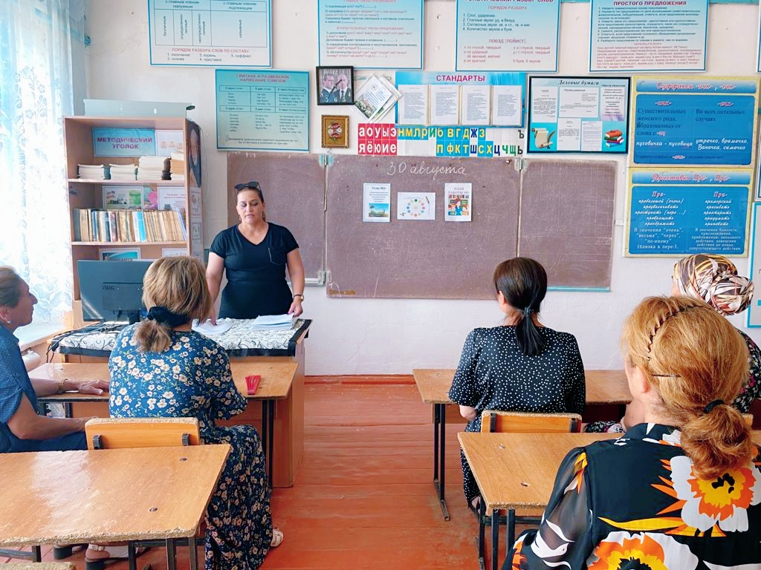

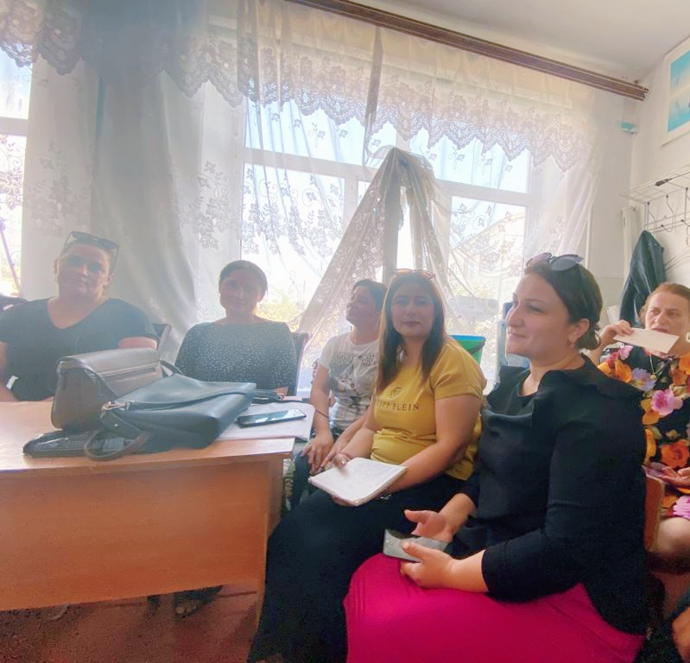

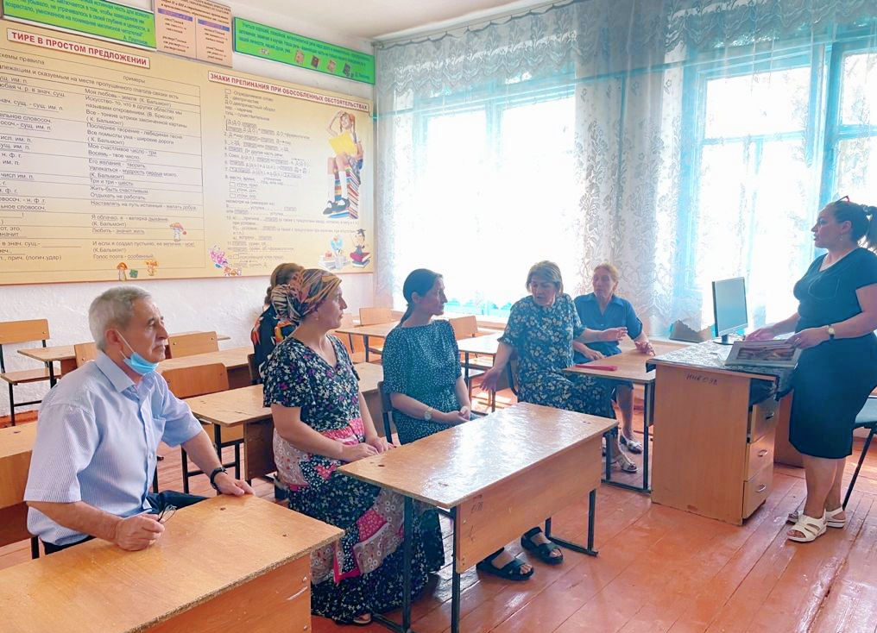

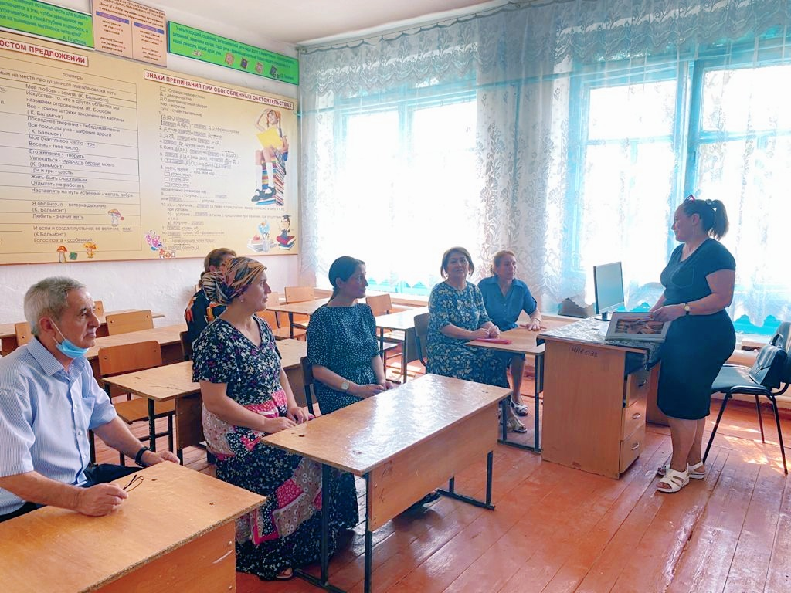

Протокол № 1

заседания МО учителей физкультуры, технологии,

музыки, ИЗО, ОБЖ

МБОУ «Араблинская средняя общеобразовательная школа»

от 30.08.2021 г.

Присутствовали: все члены МО

Повестка

1. Анализ работы МО за 2020-2021 учебный год.
2. Выбор направлений и утверждение плана работы МО на 2021 – 2022 учебный год. Утверждение плана работы МО на I четверть нового учебного года. Выборы руководителя МО учителей русского языка и литературы. Доклад «Использование современных информационных технологий в обучении русскому языку и литературе»
3. Изучение рекомендаций по составлению рабочих программ по предметам . Обсуждение и утверждения планов работы кабинетов. Утверждение методических тем по самообразованию. Методическая работа: Правила ведения школьной документации.
4. Утверждение рабочих программ и календарно-тематического планирования по русскому языку и литературе 5 - 11 классов.
5. Организационные вопросы. О ресурсах профессиональных сообществ учителей – предметников(доклад прилагается).

Слушали:

1. По первому вопросу Арасханов А.Т., руководитель МО, который представил анализ работы методического объединения учителей физкультуры, технологии, музыки, ИЗО, ОБЖ за прошлый учебный год (анализ работы МО прилагается).

2. По второму вопросу выступила Темирханова С.Г. – предложила избрать руководителя МО учителей физкультуры, технологии, музыки, ИЗО, ОБЖ. Предложена кандидатура Арасханова А.Т., после голосования кандидатура была утверждена. Затем руководитель МО Арасханов А.Т. ознакомил присутствующих с планом работы МО на 2021-2022 учебный год, на 1 четверть, сообщила о целях и задачах работы методического объединения в 2021-2022 учебном году. Предложил для утверждения направление работы МО на 2021-2022 учебный год. На основании предложений был составлен план работы объединения на ближайший учебный год. Также Темирханова С.Г. выступила с докладом «Использование современных технологий в обучении физкультуры, технологии, музыки, ИЗО, ОБЖ ».

3. Выступил Арасханов А.Т., ознакомил с рекомендациями по составлению рабочих программ по предметам физкультура, технология, музыка, ИЗО, ОБЖ, предложил скорректировать имеющиеся планы работы: оформление стендов, создание методических баз, обеспечение методической литературой по предметам.

4. По третьему вопросу выступили учителя – предметники и предложили на обсуждение рабочие программы по физкультуре, технологии, музыке, ИЗО, ОБЖ для 5-11 классов, планирование программ с неуспевающими детьми. Особое внимание было уделено рабочим программам по ФГОС для 5 классов. Руководитель МО рассказал о требованиях к структуре Рабочей программы; обратила внимание членов МО на то, что в 5 классах работа предстоит сложная и нужно работать по новой программе ФГОС, отметила, что рассмотренные Рабочие программы полностью соответствуют требованиям к их составлению.

Решение:

1. Отчет о работе МО учителей физкультуры, технологии, музыки, ИЗО, ОБЖ принять к сведению, оценить работу ; продолжить развивать позитивные тенденции, имеющиеся в работе членов МО. Признать работу МО за 2020-2021 учебный год удовлетворительной.
2. Утвердить план работы МО учителей физкультуры, технологии, музыки, ИЗО, ОБЖ на 2021-2022 учебный год. Утвердить план работы МО на I четверть нового учебного года. В срок до 15 октября 2021г. учителям физкультуры, технологии, музыки, ИЗО, ОБЖ составить план работы по самообразованию по выбранной теме.
3. Утвердить рабочие программы, календарно-тематическое планирование для 5-11 классов на 2021-2022 учебный год.
4. Утвердить план работы кабинетов МБОУ «Араблинская СОШ» на 2021-2022 учебный год.
5. Провести мероприятия, посвященные году науки и технологии, до конца декабря 2021 года.

Протокол № 1

Заседания МО учителей родного языка и литературы

МБОУ «Араблинская СОШ» 30.08.21 г.

Присутствовало : 3 человека

Повестка дня:

1. Анализ работы МО за предыдущий год, задачи на новый учебный год. Обсуждение и утверждение плана на 2021-2022 учебный год.(рук. секции)
2. Использование новых технологий на уроке родного языка и литературы. (Султанова Г.К.)
3. Знакомство с методической литературой. (Рамазанова З.А.)

Выступили : по первому вопросу слушали выступление Магомедшарифовой З.А., руководителя МО учителей родного языка и литературы. Она проанализировала работу за 2020-2021 учебный год, отметив тем самым эффективную работу учителей родного языка и литературы.

Обсудили методическую тему МО на 2021-2022 учебный год, цели и задачи, разработку и утверждение плана работы учителей родного языка и литературы, в условиях внедрения ФГОС.

По второму вопросу выступила Султанова Г.К., она сказала что для получения лучших результатов в обучении родного языка и литературы необходимо использовать на уроках новые технологии(тесты, интерактивную доску, проводить нестандартные уроки ).

Рамазанова З.А. ознакомила присутствующих с новинками методической литературы. Напомнила о необходимости составления учителями учебных программ по родным языкам и литературе в соответствии со стандартами ФГОС, анализ правильного оформления и составления программ.

Решения заседания: предоставленный план работы МО на 2021-2022 учебный год утвердить. Начать работу по индивидуальной методической теме всем членам М.О. составить планы индивидуальной работы с одаренными детьми.

Руководитель МО____________ Магомедшарифова З.А.

